Przykład 7

W zbiorniku o pojemności V = 500 l znajduje się roztwór butanu i propanu. Ciecz o składzie kilogramowym butan 40%, propan 60% wypełnia 80% pojemności zbiornika. Temperatura roztworu 25°C. Wyznaczyć najniższą temperaturę, dla której w zbiorniku będzie występować tylko faza ciekła.

Rozwiązanie

Z tablic odczytujemy gęstość fazy ciekłej i fazy gazowej dla stanu równowagi pomiędzy fazami w temperaturze 25°C.

Skład kilogramowy fazy ciekłej: butan 40%, propan 60%.
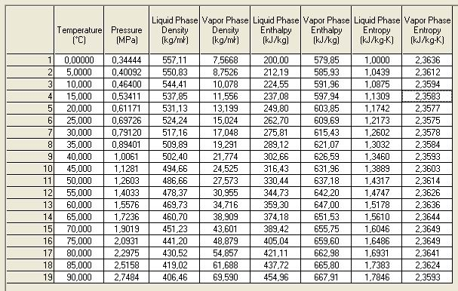

$$ρ_{c}=\text{524},\text{24} {\text{kg}}/{m^{3}}$$
$$ρ_{g}=\text{15},\text{024} {\text{kg}}/{m^{3}}$$

Ilość kg fazy ciekłej
$$m_{c}=ρ_{c}V_{c}=\text{524},\text{24}⋅0,4=\text{209},7 \left[\text{kg}\right]$$
Ilość kg fazy gazowej
$$m_{g}=ρ_{g}V_{g}=\text{15},\text{024}⋅0,1=1,5 \left[\text{kg}\right]$$
Gęstość pary mokrej w zbiorniku

$$ρ=\frac{m_{c}+m_{g}}{V}=\frac{\text{209},7+1,5}{0,5}=\text{422},4 \left[{\text{kg}}/{m^{3}}\right]$$

Podczas ogrzewania roztworu zanika faza lotna bogatsza w propan i zmienia się tym samym skład cieczy. Ze względu na to, że faza gazowa stanowi tylko 0,72% (masowo) zawartości zbiornika, pomijamy zmianę składu cieczy.

Z tablic odczytujemy temperaturę w której faza ciekła o składzie butan 40% propan 60% (stan pęcherzyków) będzie miała gęstość 422,4 kg/m³.

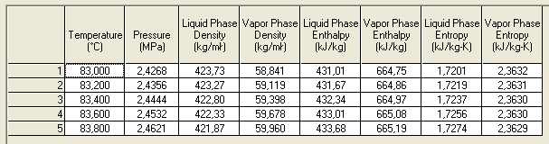

Temperatura ta to około 83,6°C.

